Муниципальное казенное дошкольное образовательное учреждение
«Центр развития ребенка – детский сад №5 «Теремок»

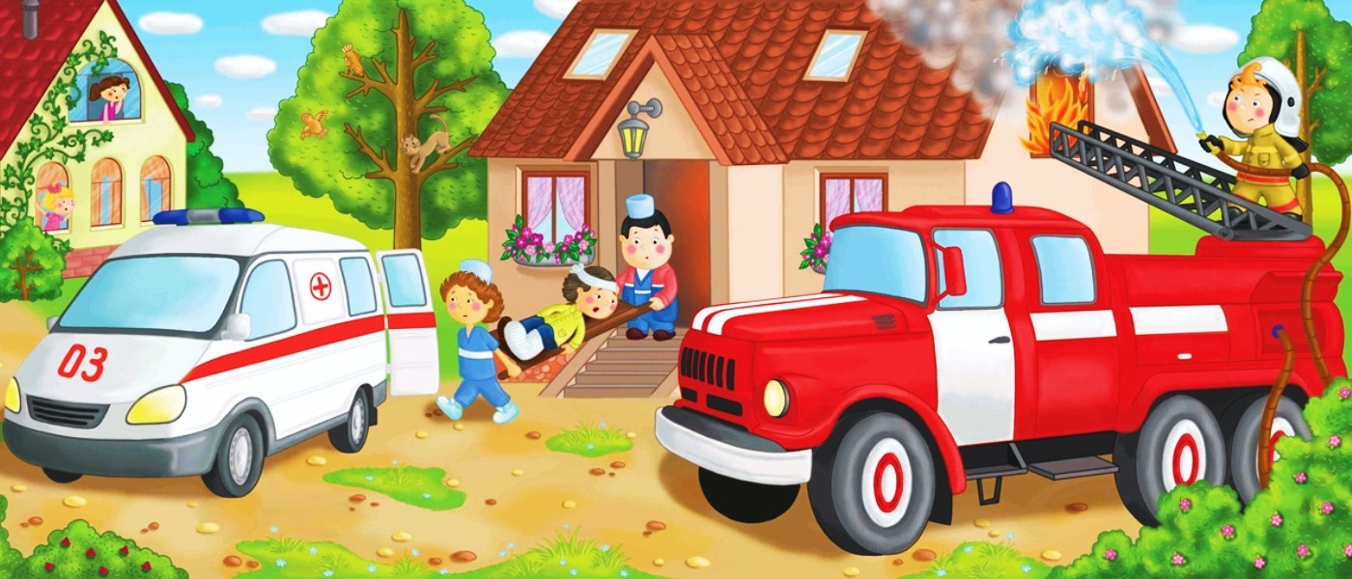
Сюжетно – ролевая игра

«Служба спасения»

Подготовила и провела
Воспитатель
Степанова И.В.

Г. Кизляр
Конспект
сюжетно-ролевой игры
Тема: «Служба спасения».
Цель: Закреплять знания детей о правилах пожарной безопасности, способствовать развитию осмотрительности и осторожности, развивать навыки общения в игре.
Задачи:
1. Расширять представления детей о гуманной направленности работы служб спасения.
2. Закреплять знания детей по правилам пожарной безопасности на основе создания игровых ситуаций.
3. Закреплять умение распределять роли и действовать в соответствии с принятой на себя роли.
4. Воспитывать уважение к труду работников спасательных служб, закреплять представления об их значении для жизни города, условиях труда и взаимоотношениях, взаимопомощи и товарищества.
Методы и приемы: Проблемная ситуация, беседа.
Словарная работа:
Специальные службы,
Ликвидация,
Укромное место, шалость.
Предшествующая работа:
1. Беседа с детьми по ознакомлению с правилами пожарной безопасности.
2. Встреча с сотрудниками МЧС.
3. Проведение дидактических игр (настольно – печатных, подвижные игры, беседы о пожаре и причинах их возникновения.
4. Разрешения проблемных ситуаций.
5. Чтение художественной литературы (пословиц, поговорок, загадок, рассказов) о пожаре.
6. Моделирование ситуаций «Пожар в доме».
7. Сюжетно-ролевая игра «Пожарные».
Оборудование:
1. Костюмы пожарных.
2. Костюмы мед. сестры.
3. Телефон.
4. Атрибуты для пожарных.
5. Наборы «Маленький доктор».

Ход игры.
Вос-ль: Ребята, сегодня у нас гости, давайте поздороваемся с гостями.
Дети: Здравствуйте!
Вос-ль:Послушайте загадку:
Красный зверь сидит в печи
Красный зверь на всех сердит
И от злости ест дрова-целый час а может два
Ты рукой его не тронь- искусает всю ладонь!
Дети: ОГОНЬ!
Вос-ль правильно это огонь. Давным- давно человек добыл огонь. Шли годы, тысячи лет и люди постепенно научились использовать силу огня, чтобы согреться, приготовить пищу,но одновременно они узнали и разрушительную силу огня: в пламени огня погибают люди, сгорают жилища, леса, поля. Поэтому надо знать, что с огнем нужно быть осторожными.
Давайте вспомним основные правила обращения с огнем.
(рассматривание картинок по правилам безопасности)
Р-к: Нельзя зажигать спички, зажигалки, играть с ними. Они нам нужны для хозяйственных дел, а не для игр.
Р-к: А если надо посветить в темноте,лучше взять фонарик: света больше и пожара не будет.
Р-к: нельзя без взрослых включать электроприборы, особенно утюг.
Р-к: Нельзя без взрослых включать газовую плиту. Если почувствуешь запах нельзя включать свет, зажигать зажигалку.
Р-к: Нельзя разжигать костер на природе, жечь мусор и сухую траву.
Вос-ль: Дети, а если все-таки случился пожар, как нужно поступить?
Дети: нужно вызвать пожарную службу по телефону 01.
Р-к: А еще нужно покинуть помещене, если много дыма нужно покинуть помещение ползком, потому что дым опаснее огня, надышавшись его можно погибнуть.
Р-к А еше нельзя прятаться в укромных местах, так как пожарные не будут знать где ты. Можно погибнуть.
Вос-ль: Ребята, а если огонь отрезал путь от выхода как нужно поступить?
Р-к: Нужно позвать на помощь из окна.
Р-к: А если загорелась одежда, то нужно падать на землю и кататься, так можно сбить пламя.
Вос-ль: Молодцы, ребята! А знаете ли вы люди какой профессии приходят на помощь при пожаре?
Дети: Пожарные, Скорая помощь и полиция.

Воспитатель. Сегодня мы с вами поиграем в игру «Служба спасения»
Ребята, а кто работает в службе спасения?
Дети: Пожарные, скорая помощь, начальник, пожарные, диспетчер, водитель.
Воспитатель. А кто из вас умеет четко давать инструкции и контролировать свех ребят.
Дети…
Воспитатель:. Давайте он будет начальником службы спасения.
А кто из вас может внимательно слушать сообщения и дает четкие указания.
Дети…
Воспитатель. Она у нас будет диспетчером службы спасения.
Воспитатель. А кто может прийти на помощь и оказать первую помощь.
Дети…
Воспитатель. Они у нас будут работниками скорой помощи.
Воспитатель. Ребята, а кто из вас может работать вместе, дружно, слажено, коллективно.
Дети…
Воспитатель. Они убудут пожарными.
Воспитатель. А кто лучше всех водит машину и следит за ней.
Дети…
Воспитатель. Он будет водителем пожарной машины.
Р – к. А я буду девочкой которая не послушала маму и взяла спички.
Воспитатель. Ты Фарзилят у нас самая смелая девочка, взяла на себя самую сложную роль.
Воспитатель. А я в службе спасения буду самым главным начальником.
Прошу вас пройти на свои места, одеть спец. одежду.
Звук тетефона.
Диспетчер. Ало вас слушает служба спасения.
Девочка. Служба спасения?
Диспетчер. Да. Что случилось?
Девочка. У нас пожар.. Меня зовут Абдулмаджидова Фарзилят, я живу по улице Садовая 5, у нас пожар, приезжайте срочно.
Диспетчер. Адрес записала. Вызываю пожарную команду. Ждите!
Девочка прячется в домик.
Диспетчерзвонит начальнику пожарной команды.
Диспетчер. Поступило сообщение о пожаре на улице садовая 5. Срочно на выезд.
Начальник. Принято.
Команда на построение. Горит дом по адресу Садовая 5, Срочно на выезд.
Звук сирены пожарной машины. Остановились.
Начальник. Команда на построение. Приступить к ликвидации пожара, раскидывайте рукава, тушите огонь.
А я проверю, нет ли кого в доме.
Пожарные тушат огонь.
Капитан выводит девочку.
Капитан. Ты зачем спряталась в горящем доме в шкафу?
Девочка. Я испугалась, думала огонь меня там не найдет.
Капитан. Разве ты не знаешь, что при пожаре нужно покинуть помещение, а если не можешь выйти, то лечь на пол и ждать пока тебя не спасут
Да у тебя же ручка обожжена. Тебе надо оказать первую мед. Помощь.
Капитан ведет девочку к доктору.
Капитан. Команда на построение. Закрутить рукав. Пожар потушен возвращайтесь на базу.
Пожарные возвращаются на базу.
Доктор. Где больная? Ручку обожгла, как же ты так?
Девочка. Я со спичками играла, зажигала и бросала, загорелась шторка.
Капитан. Детям со спичками играть нельзя. Разве ты не знала?
Девочка. Мне мама говорила, в детском саду нас учили, что шалость с огнем может привести к пожару, но я решила, что со мной плохого не произойдет. Больше никогда с огнем играть не буду. Я еще спряталась в укромном месте, а этого делать нельзя, можно дымом отравиться, ожоги получить.
Спасибо вам пожарные и вам доктор.
Капитан подходит к начальнику. Товарищ командир. Пожар потушен никто не пострадал..
Начальник Молодцы. Справились с заданием.
Воспитатель. Сегодня ребята мы с вами вспомнили основные правила обращения с огнем.
Теперь мы с вами знаем, что спички это не игрушка, нельзя без разрешения взрослых пользоваться электроприборами, как нужно вести себя в экстренных случаях, что от одной маленькой спички может произойти большое горе.

